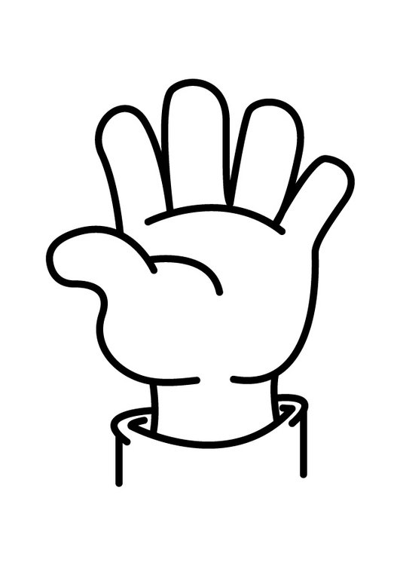

Ich möchte etwas **dazu** sagen.



Ich möchte etwas sagen.